
福
德
灣
蹈索
跆
拳
操
體
體能訓練中心
舞

運動養成營隊
多元運動營隊讓孩子在探索中
找到最強的自己
體操讓孩子每一次翻滾都成為成長的力量
舞蹈跳動中讓孩子更有自信勇於展現自己
跆拳讓孩子動作中學禮儀在練習中變強大
詳細資訊
寒假
體操跆拳舞蹈 灣德福體能訓練中心

第一梯01/26~01/30 第二梯02/02~02/06 第三梯02/09~02/13
07：20  08：30 | 一日之計在於晨，早睡早起精神飽滿
07：20  08：30 | mon | tue |  | wed | thu | fri
08：30  |  10：00 |   跆 拳 道 |   有氧瑜珈 |  |   球類運動 |   倒立翻滾 | 兒童舞蹈  
10：00~10：30 | 多元運動 |  |  | 身心平衡 | 團體合作
10：30  |  12：00 | 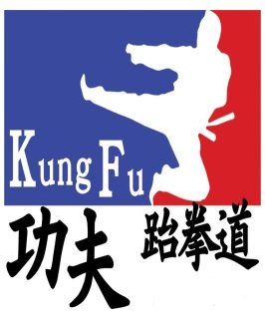  跆拳品勢 |     皮拉提斯 | 球類運動 |  | 體操毯子功  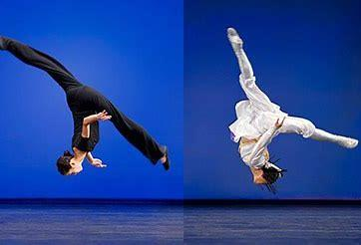 |   舞蹈律動
12：00~13：30 | 午餐饗宴。休息片刻
13：30  |  15：00 | 兒童舞蹈 | 倒立翻滾 |  |   音樂饗宴 | 跆 拳 道 | 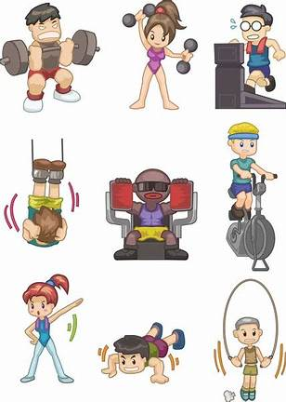  肌力課程
15：00~15：30 | 動靜皆宜 |  |  | 文武兼備 | 探索自我
15：30  |  17：00 | 舞蹈律動 | 體操毯子功 |  |   吉他彈唱 | 跆拳品勢 | 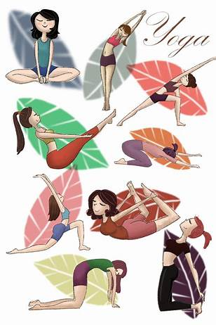  柔軟度訓練
17：00〜 | 回家充電趣

